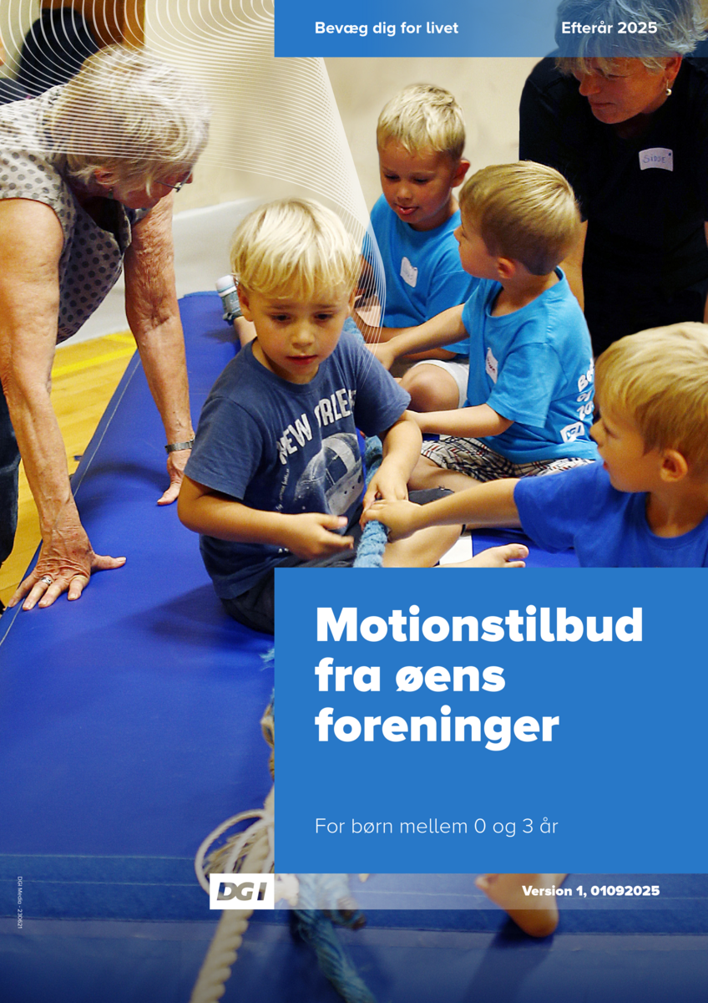

Kære læser Version 1, 01092025

DGI Bornholm har samlet en liste over de tilbud, øens
idrætsforeninger tilbyder børn mellem 0-3 år her i oversigten.
Listen bliver løbende opdateret på www.dgi.dk/bornholm.

Tilbuddene for de allermindste er igen i år samlet i et katalog for sig. Det sker i et samarbejde med programmet De små børns Bornholm – for at sikre, at flere småbørnsfamilier får kendskab til idrætstilbuddene og finder vej ind i idrætsforeningerne.

Det er en god ide at kontakte den idræt, du er interesseret i, inden du møder op, så du kan få en kort introduktion. Bemærk at der er sat dato på for opstart og afslutning for nogle idrætsaktiviteter.

Har du lyst til at fortsætte med en eller flere af de aktiviteter, du har prøvet, kan kontaktpersonerne for de forskellige idrætter fortælle, hvordan du kan blive medlem af en forening.

Yderligere oplysninger kan fås ved henvendelse til
DGI Bornholm, Torneværksvej 20, 3700 Rønne,
tlf.: 79 40 47 50. Åbningstiden er mandag – torsdag fra kl. 9.00-15.30 og fredag fra kl. 9.00-13.00.
God fornøjelse!

Listen vil løbende blive opdateret for nye tilbud.

Se på DGI Bornholms hjemmeside:
www.dgi.dk/bornholm
Støttet af Egmont Fonden

Liste over idrætstilbud for børn 0-3 år fra 1/9 til 1/12-2025:

Aktivitet /Dag | Kl. | Aktivitetssted | Kontaktperson/www. | Tlf./mail
Fodbold
U6 – drenge/piger
Torsdag | 16.00-17.00 | Allinge Stadion | Søren Sørensen | 3061 1296
 |  | Stadionvej 2, Allinge | www.a-s-g.dk | rahbekmedia@gmail.com
U6 – drenge/piger
Lørdag | 09.00-10.00 | Aakirkeby Stadion | Christina Andersen | 4277 4196
 |  | Grønningen 3, Aakirkeby | www.aaif.dk
Indendørs
U6 – drenge/piger
Lørdag | 09.00-10.00 | Aakirkeby Hal B | Jeppe Henriksen | 2144 9240
 |  | Grønningen 3, Aakirkeby | www.aaif.dk | jeppefriishenriksen@hotmail.com
Fnuggi
Onsdag | 16.30-17.30 | Østermarie Hallen | Ann-Sofie Sonne | 5237 1092
 |  | Idrætsvej 1, Østermarie | www.øif.dk | sonnelangerup@gmail.com
Krudtuglerne drenge/piger – 0-6 år
Onsdag | 16.30-17.30 | Multibanen | Jan-Ole Pedersen | 2328 8156
 |  | Torneværksvej 1, Rønne | www.vikingfodbold.dk | Jan-ole@ik-viking.dk
Fnuggi U6 drenge/piger – årg. 2019 og yngre
Lørdag | 10.00-11.00 | Svaneke Stadion | Mads Boss | 4045 7149
 |  | Sydskovvej 4, Svaneke | www.svaneke-ik.dk | madsboss@hotmail.com
U6 drenge
Onsdag | 16.00-17.00 | Nexø Stadion | Line H. Hansen | Line_hansen876
 |  | Stadionvej 20, Nexø | Nexø Boldklub | @hotmail.com
U6 piger
Onsdag | 16.00-17.00 | Nexø Stadion | Sofie Håkonsson | 2849 3448
 |  | Stadionvej 20, Nexø | Nexø Boldklub | Sespensen92@gmail.com
Fnuggi U6/U8 – årg. 2006 og yngre
Onsdag | 16.30-17.30 | Rønne Idræts Klub | Flemming Bærnthsen | 4028 2292
 |  | Torneværksvej 1B, Rønne | www.roenneik.dk | fleb@dbubornholm.dk
Leg, Motorik og Bevægelse
Familieholdet 0-4 år
Mandag | 16.30-17.30 | Hasle Hallen | Iris Kofod | 5127 9122
Fra 15/9 |  | Byvangen 6, Hasle | www.hasle-if.dk | ihk@pc.dk
Fri leg, med bold og bevægelse 0-14 år
Lørdag | 13.00-15.00 | Hasle Hallen | Iris Kofod | 5127 9122
Fra 20/9 |  | Byvangen 6, Hasle | www.hasle-if.dk | ihk@pc.dk
Boldleg – Små Poder 0-8 år
Lørdag | 09.30-11.00 | Mulighedernes Hus | Annika Lyngberg | 2136 7818
Fra 20/9 |  | Skovbrynet 1, Tejn | www.tejnif.dk | gymnastik@tejnif.dk
Larverne 1-4 år (forældre/barn)
Onsdag | 16.30-17.30 | Klemenskerhallen | Tommy Andersen | 2330 8924
Fra 17/9 |  | Stadionvej 4, Klemensker | www.klemensker-if.dk | heltom@mail.dk
Baby Motorik 0-1 år – max 12 voksne og 12 babyer
Torsdag | 10.00-11.00 | Gymnastiksalen | Trine Mattebjerg | 2646 5086
Fra 2/10 |  | Poulskervej 14A, Poulsker | www.pif.dk | Trinepif@gmail.com
Forældre/barn ½ - 3 år
Onsdag | 16.45-17.45 | Gymnastiksalen | Trine Mattebjerg | 2646 5086
Fra 1/10 |  | Poulskervej 14A, Poulsker | www.pif.dk | Trinepif@gmail.com
Putteholdet 1 – 3-5 år (max. 25 pladser)
Tirsdag | 16.15-17.10 | Gymnastiksalen | Trine Mattebjerg | 2646 5086
Fra 16/9 |  | Poulskervej 14A, Poulsker | www.pif.dk | Trinepif@gmail.com
Putteholdet 2 – 3-5 år (max. 25 pladser)
Tirsdag | 17.15-18.00 | Gymnastiksalen | Trine Mattebjerg | 2646 5086
Fra 16/9 |  | Poulskervej 14A, Poulsker | www.pif.dk | Trinepif@gmail.com
Familieholdet – årgang 2021-2023
Torsdag | 16.00-17.00 | Svaneke Hallen | Camilla Rasmussen | 5120 6303
Fra 18/9 |  | Sydskovvej 4, Svaneke | www.svaneke-ik.dk | camillablob@hotmail.com
Familiefræs 0-3 (4) år
Torsdag | 16.00-17.00 | Paradisbakkeskolen | Majken F. Kofoed | 2055 0359
Fra 18/9 |  | Gymnastiksalen | www.nexoegymnastikforening.dk | Maj_funch@yahoo.dk
 |  | Kong Gustafsvej 10A, Nexø
Far/Mor og Barn 0-4 år
Mandag | 16.30-17.30 | Østermarie Hallen | Line G. Hørning | 2096 0637
Fra 15/9 |  | Idrætsvej 1, Østermarie | www.øif.dk | Line.sorensen93@hotmail.dk
Putter 3 år – 0. kl.
Mandag | 15.30-16.30 | Østermarie Hallen | Line G. Hørning | 2096 0637
Fra 15/9 |  | Idrætsvej 1, Østermarie | www.øif.dk | Line.sorensen93@hotmail.dk
Forældre/Barn 0-3 år
Torsdag | 16.40-17.45 | Aakirkeby hal B | Gitte Mortensen | 6116 7509
Fra 18/9 |  | Grønningen 3, Aakirkeby | www.aaif.dk | info@aaif.dk
NV Fredagsfræs
Fredag | 15.30-17.30 | Nyvest Centret | Birgitte Noer | 3020 2797
Fra 12/9 |  | Kirkevej 8, Nylars | www.nyvest.dk | noerpolen@gmail.com
NV Ramasjang 0-4 år
Torsdag | 16.30-17.30 | Nyvest Centret | Birgitte Noer | 3020 2797
Fra 11/9 |  | Kirkevej 8, Nylars | www.nyvest.dk | noerpolen@gmail.com
GymFamily Todler 2-4 år
Tirsdag | 16.00-17.00 | DGI Springhal | Anders Beier | 2538 0095
Fra 2/9 |  | Torneværksvej 1D, Rønne | www.vikinggymnastik.dk | anders@vikinggymnastik.dk
Håndbold
Trille & Trolle – drenge/piger 2020-2023
Søndag | 09.30-10.30 | Bornholms Idræts- | Søren Rahbek | 3061 1296
 |  | & Kulturcenter | www.a-s-g.dk | rahbekmedia@gmail.com
 |  | Stadionvej 2, Allinge
Minihåndbold drenge/piger – 0-5 år
Torsdag | 15.45-16.30 | Rønne Idrætshal | Kasper Stenbye | 2012 0214
 |  | Torneværksvej 1, Rønne | Viking-handbold.dk | vikinghaandbold@gmail.com
Minihåndbold 3-7 år
Torsdag | 16.00-17.00 | Klemensker Hallen | Julie Engel | 6137 4254
 |  | Stadionvej 4, Klemensker | www.klemensker-if.dk | julieengel@outlook.dk
Kampsport
NV Capoeira (brasiliansk kampsport) 0-100 år
Torsdag | 15.00-16.30 | Gymnastiksalen | Birgitte Noer | 3020 2797
 |  | Vestmarie Foreningshus | www.nyvest.dk | noerpolen@gmail.com
 |  | Vestermarievej 16, Vestermarie
Miniton (badminton for de små)
Lørdag | 10.30-11.30 | Bornholms Idræts- & | Lars Christiansen | 2344 1182
Fra 20/9 |  | Kulturcenter | www.a-s-g.dk | Larsc3770@gmail.com
 |  | Strandvejen 1, Allinge
Babysvømning
DGI Bornholm tilbyder ½ times babysvømning onsdag og søndage i Varmtvandsbassin på Sønderbo, Curdtslund 2, 3700 Rønne

For yderligere information og tilmelding kontakt babysvoemningbornholm@hotmail.com eller bornholm@dgi.dk – tlf. 7940 4750.

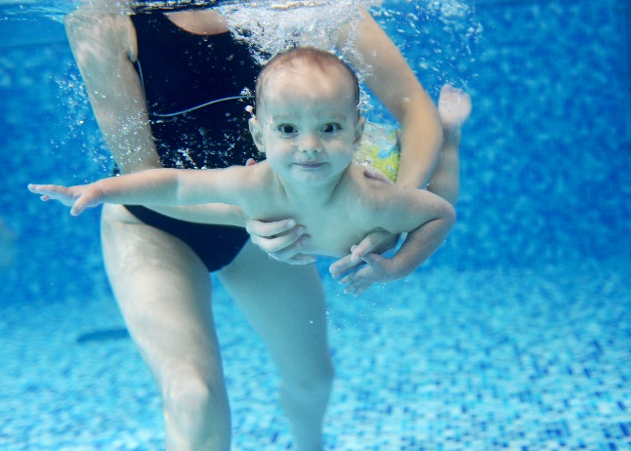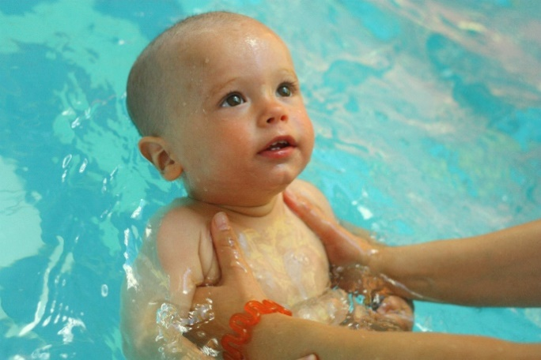

Svømning
”Plask og Leg” m/forældre – 3-5 år
Tirsdag | 16.45-17.15 | Søndermarkskolens Svømmehal | Mie Johansen | info@knudskerif.dk
 |  | Smedeløkken 5, Rønne
Microbørn 3-4 år
Tirsdag | 16.30-17.00 | Rønne Svømmehal | Christina Sørensen | 6171 5767
 |  | Højvangen 1, Rønne | www.roenneik.dk | cms@c.dk
Onsdag | 17.00-17.30 | Rønne Svømmehal | Christina Sørensen | 6171 5767
 |  | Højvangen 1, Rønne | www.roenneik.dk | cms@c.dk
Torsdag | 16.30-17.00 | Rønne Svømmehal | Christina Sørensen | 6171 5767
 |  | Højvangen 1, Rønne | www.roenneik.dk | cms@c.dk

Aktivitetslisten vil løbende blive opdateret.

Se på DGI Bornholms hjemmeside: www.dgi.dk/bornholm

For yderligere oplysninger kontakt
DGI Bornholm,
Torneværksvej 20, 3700 Rønne, tlf.: 79 40 47 50

Åbningstid:
Mandag – torsdag fra kl. 9.00-15.30
Fredag fra kl. 9.00-13.00



